№1 Тоқсандық жиынтық бағалау

І нұсқа

1. Торт суретте көрсетілгендей 6 бөлікке бөлінген. Әр бөлік торттың бөлігіне тең болатындығы дұрыс па?

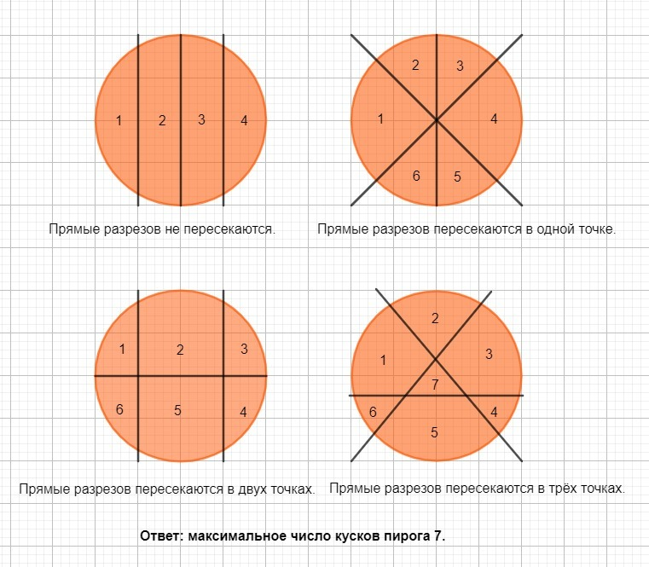а) иә ә) жоқ

1. Дұрыс теңдікті таңдаңыз:

А)

Ә)

Б)

В)

3. Амалдарды орындамай-ақ, көрсетіңіз:

А) $150+45$ қосындасы 15-ке бөлінетіндігін;

Ә) $41∙28$ көбейтіндісі 14-ке бөлінетіндігін.

4. Қысқармайтын бөлшек түрінде жазыңыз:

А) Ә)

5. Теңдеуді шешіңіз және жауабыңызды тексеріңіз:

6. Кассир бір киноға күнделікті сатылған билеттердің санын жазып алды. 4 күн бойы сатылған билеттер саны белгілі бір заңдылықпен тізбектей орналасқанын байқады:

146; 143; 137; 125;…

Егер заңдылық сақталатые болса онда 5-күні қанша билет сатылады?

7. Сынып бөлмесіндегі жылуды сақтау үшін терезеге жабысқақ лентамен желімдеу қажет болды. Лентаны 32 см және 40 см кесінділерге, артық қиындылар болмайтындай етіп қию үшін, лентаны ең кіші ұзындығы қандай болуы керек?

|  |  |  |  |
| --- | --- | --- | --- |
| № | Жауап | Балл | Қосымша ақпарат |
| 1 | Жоқ | 1 |  |
| 2 | А | 1 |  |
| 3а | 150:15 және 45:15 | 1 | Екеуіне де бөлінетіндігін көрсеткені үшін |
| 15(10+3) $→$ (150+45):15 | 1 | Бөлінетіндігі туралы қорытынды жасағаны үшін |
| 3ә | 28:14 | 1 | Бөлінетіндігін анықтаған |
| $41∙14∙2$ $→\left(41∙28\right):14$ | 1 | Бөлінетіндігі туралы қорытынды жасағаны үшін |
| 4 | $$\frac{5}{7}$$ | 1 |  |
| $$\frac{16}{27}$$ | 1 |  |
| 5 | $$3x+2=153:9$$ | 1 |  |
| $$3x=15$$ | 1 |  |
| $$x=5$$ | 1 |  |
| $$153:\left(3∙5+2\right)=9$$ 9=9 | 1 | Кез келген әдіспен тексеруді орындайды |
| 6 | 146-143=3 | 1 |  |
| 143-137=6 | 1 |  |
| 137-125=12 | 1 |  |
| 125-12*2=101 | 1 |  |
| 7 | ЕКОЕ(32;40) | 1 | Әдіс дүрыс таңдалды |
| $$32=2∙2∙2∙2∙2$$ | 1 |  |
| $$40=2∙2∙2∙5$$ | 1 |  |
| $ЕКОЕ\left(32;40\right)=2^{5}∙5=160см$ немесе 1,6м | 1 |  |
|  |  | **20** |  |

№1 Тоқсандық жиынтық бағалау

І нұсқа

1. Торт суретте көрсетілгендей 6 бөлікке бөлінген. Әр бөлік торттың $\frac{1}{6}$ бөлігіне тең болатындығы дұрыс па?

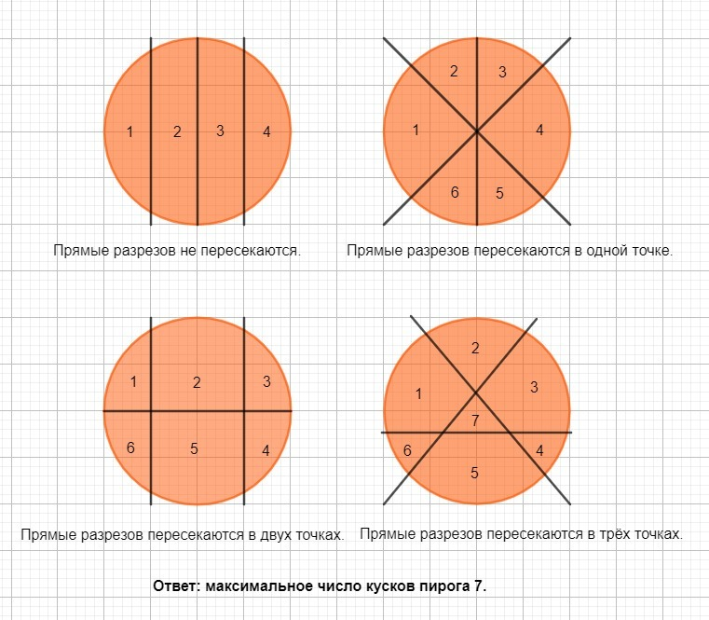 а) иә ә) жоқ

1. Дұрыс теңдікті таңдаңыз:

А)

Ә)

Б)

В)

3. Амалдарды орындамай-ақ, көрсетіңіз:

А) $170+51$ қосындасы 17-ке бөлінетіндігін;

Ә) $32∙28$ көбейтіндісі 16-ке бөлінетіндігін.

4. Қысқармайтын бөлшек түрінде жазыңыз:

А) Ә)

5. Теңдеуді шешіңіз және жауабыңызды тексеріңіз:

6. Кассир бір киноға күнделікті сатылған билеттердің санын жазып алды. 4 күн бойы сатылған билеттер саны белгілі бір заңдылықпен тізбектей орналасқанын байқады:

154; 152; 148; 140;…

Егер заңдылық сақталатые болса онда 5-күні қанша билет сатылады?

7. Сынып бөлмесіндегі жылуды сақтау үшін терезеге жабысқақ лентамен желімдеу қажет болды. Лентаны 32 см және 48 см кесінділерге, артық қиындылар болмайтындай етіп қию үшін, лентаны ең кіші ұзындығы қандай болуы керек?

|  |  |  |  |
| --- | --- | --- | --- |
| № | Жауап | Балл | Қосымша ақпарат |
| 1 | Иә | 1 |  |
| 2 | В | 1 |  |
| 3а | 170:17 және 51:17 | 1 | Екеуіне де бөлінетіндігін көрсеткені үшін |
| 17(10+3) $→$ (170+51):17 | 1 | Бөлінетіндігі туралы қорытынды жасағаны үшін |
| 3ә | 32:16 | 1 | Бөлінетіндігін анықтаған |
| $$2∙16∙28→\left(32∙28\right):16$$ | 1 | Бөлінетіндігі туралы қорытынды жасағаны үшін |
| 4 | $$\frac{5}{9}$$ | 1 |  |
| $$\frac{20}{23}$$ | 1 |  |
| 5 | $$5x+2=154:7$$ | 1 |  |
| $$5x=20$$ | 1 |  |
| $$x=4$$ | 1 |  |
| $$154:\left(5∙4+2\right)=7$$ 7=7 | 1 | Кез келген әдіспен тексеруді орындайды |
| 6 | 154-152=2 | 1 |  |
| 152-148=4 | 1 |  |
| 148-140=8 | 1 |  |
| 140-8*2=124 | 1 |  |
| 7 | ЕКОЕ(32;48) | 1 | Әдіс дүрыс таңдалды |
| $$32=2∙2∙2∙2∙2$$ | 1 |  |
| $$48=2∙2∙2∙2∙3$$ | 1 |  |
| $ЕКОЕ\left(32;48\right)=2^{5}∙3=96см$ | 1 |  |
|  |  | **20** |  |